Evaluación de contenidos (opción 1)
Prueba de evaluación |  | Fecha
Nombre y apellidos
Curso |  | Grupo

- Describe de forma detallada las características de los seres vivos.
- Indica a qué tipo de nutrición corresponde cada característica.
Características | Tipo de nutrición
Es propia de plantas, algas y algunas bacterias.
Es propia de animales, protozoos, hongos y la mayoría de bacterias.
La materia orgánica es la fuente de energía.
El Sol es la fuente de energía.
Necesita de la fotosíntesis.

- Nombra los procesos que llevan a cabo las plantas representadas en los siguientes dibujos:
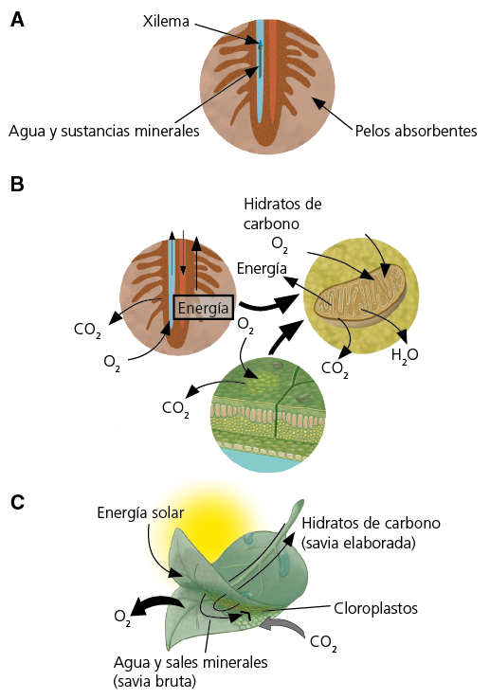
- Ordena los siguientes órganos según el recorrido que siguen los alimentos dentro del tubo digestivo de animales: intestino, faringe, ano, estómago, boca y faringe. ¿Qué nombre reciben las glándulas que ayudan a estos órganos durante el proceso digestivo?
- Describe los cuatro tipos de respiración que pueden tener los animales vertebrados. Indica algunos ejemplos de animales que realicen cada tipo de respiración.
- Completa la siguiente tabla referida a los órganos de los sentidos de los animales vertebrados.
Sentido | Órgano | Tipo de receptor | Estímulos | Percepción
Oído |  | Mecanorreceptor
 | Ojo |  |  | Imágenes
 |  | Mecanorreceptores  Termorreceptores | Presión  Temperatura
Gustos | Lengua
 |  |  | Sustancias volátiles | Olor

- Describe de forma detallada el sistema nervioso de los animales vertebrados.
- Nombra cada uno de los huesos indicados con números en la siguiente ilustración.
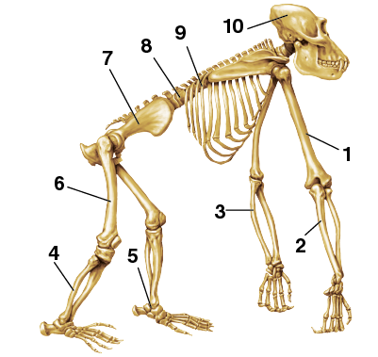
- ¿A qué llamamos proceso de estímulo-respuesta? Indica de forma ordenada los elementos que incluye.
- Indica el nombre de la respuesta que lleva a cabo una planta cuando realiza las siguientes acciones:
  - Tiende a ir hacia la humedad.
  - Crece a favor de la gravedad.
  - Crece hacia la luz.
  - La flor se cierra al tocarla.
  - Las hojas se caen con días cortos.
  - Fabrica hormonas.

